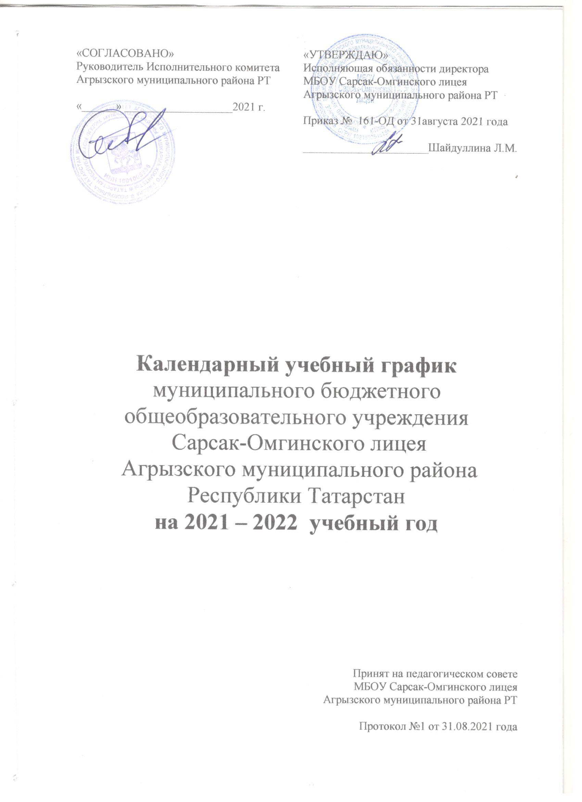 | «УТВЕРЖДАЮ»  Исполняющая обязанности директора МБОУ Сарсак-Омгинского лицея  Агрызского муниципального района РТ  Приказ № 161-ОД от 31августа 2021 года  ______________________Шайдуллина Л.М.

Календарный учебный график
муниципального бюджетного общеобразовательного учреждения
Сарсак-Омгинского лицея
Агрызского муниципального района
Республики Татарстан
на 2021 – 2022 учебный год

Принят на педагогическом совете
МБОУ Сарсак-Омгинского лицея
Агрызского муниципального района РТ

Протокол №1 от 31.08.2021 года

Режим работы МБОУ Сарсак-Омгинского лицея
Агрызского муниципального района РТ на 2021-2022 учебный год

1. Недельная нагрузка:

1 класс – 21 часов  2 класс – 26 часов  3 класс – 26 часов  4 класс – 26 часов | 5 класс – 32 часов  6 класс – 33 часов  7 класс – 35 часов  8 класс – 36 часов  9 класс – 36 часов | 10 класс – 37 часов
2. Продолжительность учебного года
начало учебного года – 01.09.2021 г.
окончание учебного года:
- в 1 классе - в соответствии с нормативными документами МО и Н РФ
- во 2 –8, 10 - 31.05.2022г.
- в 9-11 классе – в соответствии с нормативными документами МО и Н РФ
продолжительность учебного года:
в 1 классе - 33 недели
во 2 –8, 10 классы - 35 недель
в 9-11 классе - 34недели

3. Регламентирование образовательного процесса на учебный год
учебный год делится на 4 четверти
 | дата |  | Продолжительность учебной четверти
 | начала четверти | окончания четверти | Продолжительность учебной четверти
1-я четверть | 01.09.2021г. | 01.11.2021г. | 53 рабочих дней
2-я четверть | 08.11.2021г. | 29.12.2021г. | 42 рабочих дня
3-я четверть | 12.01.2022г. | 28.03.2022г. | 58 рабочих дней  (23.02.20, 08.03.20 – праздничные дни)
4-я четверть | 06.04.2022г. | 31.05.2022г. | 52 рабочих дня  (01.05.20– праздничный день)
ИТОГО: |  |  | 205 рабочих дней

График работы лицея
Дни недели | Время работы
Понедельник | с 8.00 – 19.30 ч.
Вторник | с 8.00 – 19.30 ч.
Среда | с 8.00 – 19.30 ч.
Четверг | с 8.00 – 19.30 ч.
Пятница | с 8.00 – 19.30 ч.
Суббота | с 8.00 – 13.40 ч.

Режим учебных занятий
Порядок урока | Время
1 урок | с 8.00 – 8.45 ч.
2 урок | с 8.55. – 9.40.ч.
3 урок | с 10.00. – 10.45 ч.
4 урок | с 11.05. – 11.50ч.
5 урок | с 12.10. – 12.55ч.
6 урок | с 13.05. – 13.50ч.
7 урок | с 14.00. – 14.45.

Продолжительность каникул в течение учебного года:

 | Дата начала каникул | Дата окончания каникул | Продолжительность в днях
осенние | 01.11.2021 | 07.11.2021г. | 7 дней
зимние | 29.12.2021 г. | 11.01.2022 г. | 14 дней
весенние | 28.03.2022 г. | 05.04.2022 г. | 9 дней
ИТОГО: |  |  | 30 дней

Для обучающихся 1-х классов устанавливаются дополнительные недельные каникулы с 07.02.2022г. по 13.02.2022г. (7 дней).

4. Регламентирование образовательного процесса на неделю
Продолжительность рабочей недели:
5-ти дневная рабочая неделя в 1-х классах;
6-ти дневная рабочая неделя во 2-10-х классах.

5. Регламентирование образовательного процесса на день
сменность: лицей работает в одну смену.
Продолжительность учебного дня с 8.00ч. – 14.35 часов.
продолжительность урока:
1 классы - 35 минут - 1 полугодие, 40 минут – 2 полугодие, 2 – 11 классы – 45 минут

После 2-го и 3 уроков для учащихся лицея организуется динамическая пауза.
Продолжительность динамической паузы 30 минут. Продолжительность перемен между другими уроками – 20 минут.

Дошкольная группа работает в режиме 5-дневной рабочей недели. Режим работы 10,5 часов с 7.00 до 17.30.

Режим работы библиотеки с 8.00 ч. – 12 .00 часов
Занятия по внеурочной деятельности проходят после учебных занятий во второй половине рабочего дня.
Занятость спортзала с 14.00ч. по 20.00 часов.

6. Графики занятий внеурочной деятельности по ФГОС

Направление | Название | Время проведения
Социальное | Муравьи | Понедельник 12.00-12.45
Общеинтеллектуальное | Я – исследователь  (Проектная деятельность) | Понедельник 12.00-12.45
Спортивное | Маленький чемпион | Четверг 12.00-12.45
Общеинтеллектуальное | Знатоки | Понедельник 12.00-12.40
Общеинтеллектуальное | «Увлекательный английский», | Пятница12.00-12.45
Общекультурное | «Искусство слова» 3-4 кл.  (на татарском языке) 7-9 кл. | Вторник 12.55-13.40
Общекультурное | «Искусство слова» 3-4 кл.  (на татарском языке) 7-9 кл. | Среда 13.50-14.35
Спортивное | Клуб юных шахматистов 2-3 кл.  5-6 кл. | Суббота 11.05-11.50
Спортивное | Клуб юных шахматистов 2-3 кл.  5-6 кл. | Четверг 13.50-14.35
Социальное | Родная моя сторона | Вторник 13.50-14.35
Спортивное | Настольный теннис | Понедельник 13.50-14.35
Духовно-нравственное | Личность в истории | Четверг 13.50-14.35
Общеинтеллектуальное | Математика – часть нашей жизни | Среда13.50-14.35

Внеурочной деятельностью охвачены обучающиеся с 1 по 11 классы. Во всех классах, в рамках реализации ФГОС НОО, ООО и СОО кроме указанных занятий организована в течение года проектная деятельность (предмет по выбору учащегося). Защита проекта по приказу в 3 четверти 2021 - 2022 года.

7. Организация промежуточной и итоговой аттестации
Промежуточная аттестация проводится в соответствии с Положением «О формах, периодичности, порядке текущего контроля успеваемости и промежуточной аттестации обучающихся муниципального бюджетного общеобразовательного учреждения Сарсак-Омгинского лицея Агрызского муниципального района Республики Татарстан».
Итоговая аттестация проводится соответственно срокам, установленным Министерством образования и науки Российской Федерации на данный учебный год

8. Организация питания
Горячим питанием обеспечиваются все учащиеся лицея. Питание организуется по следующему графику:
После 2-ого урока - 1-4 классы
После 3-ого урока - 5-8 классы
После 3-ого урока - 9-11 классы

